

课 程 设 计 报 告

基于API HOOK的软件行为
分析系统

课 程 软件安全课程设计
院 系 网络空间安全学院
专业班级 信安1805
学 号 U201810398
姓 名 吴锦添
指导教师 韩兰胜
2021年 03月 26日
课程设计评分标准
1 | 平时成绩（20分） | 1考勤10分，按到课比例给分，全勤10分，无故缺勤每次扣2分；  2 小组讨论、作业10分，按作业组内互评参考，由指导教师评价后给分，优秀9-10分；中等7-8分；及格6分；
2 | 功能完成情况（40分） | 按任务的1、框架设计2、截获3、分析4、图形界面5、样例6、选做7、创新8、时间控制。完成度非常好的，按该项满分的90%-100%；有小问题或缺陷的，按满分的70-85%；有明显问题的，按满分的50-65%；未完成的项目，该项不得分。此项由小组内进行，分数作为教师参考，可按得分折算作为完成情况。
3 | 报告格式（10分） | 按华中科技大学本科毕业论文规范，格式非常规范，字体、段落、图片、表格的版面美观、对他人资料列入参考文献并标注引用（9-10分）；少量不规范（7-8分）；格式不太符合规范（5-6分）；未按格式书写（2-4分）。
4 | 报告内容（30分） | 内容上，包括课设的任务分析、设计实现的过程、遇到的问题及分析解决的过程、对课设中的优点、不足，进行反思和总结；报告结构合理，语言通顺、流畅；优秀（27-30分）；良好（24-26）；一般（21-23分）；及格（18-20分）。报告需本人独立完成，其中的图片、文字都必须是作者本人课程的成果。对抄袭他人报告、代码的行为，按学校要求严肃处理。
课程设计成绩

平时成绩 | 功能完成情况 | 课程报告 |  | 总评成绩
（20%） | （40%） | 格式（10%） | 内容（30%） | 100%

目 录
目 录 I
1 课程设计任务书 1
1.1 课程设计目的 1
1.2 课程设计要求 1
1.3 系统环境 3
1.4 实验过程记录 3
2 绪言 4
2.1 Detour库原理 4
2.2 Detour库环境的配置 4
3 系统方案设计 6
3.1 Dll文件的编写 6
3.2 注射器的编写 7
4 系统实现 9
4.1 Hook函数的实现 9
4.2 API自调用截获问题的解决 10
4.3 数据共享段的实现 11
4.4 避免注射器自身的API截获 13
4.5 堆异常行为分析 13
4.6 堆异常行为分析 14
4.7 注册表异常操作 15
4.8 图形界面 17
5 系统测试 18
5.1 MessageBox测试 18
5.2 文件测试（包含异常分析） 18
5.3 堆操作测试（包含异常分析） 20
5.4 注册表操作 20
5.5 网络通信操作异常行为分析 22
6 总结与展望 23
6.1 总结 23
7 课程建议与意见 24
8 参考文献 25

课程设计任务书

课程设计目的
基于API HOOK的软件行为分析系统。通过对对Detours的学习与研究，利用detours提供的函数以及dll库函数，实现对API的截获。

课程设计要求
对于无源码情况下分析样本程序的行为，有多种方法。本次课程设计是利用Detours开源项目包提供的接口，完成简单的程序行为分析。具体课程设计任务见表1。任务主要分为API调用截获及分析两大部分。任务可以选择Windows（含Win7/win8/win10）平台上实现,编程用语言为C或者C++。其中使用的Windows平台使用微软的Detours开源库，可以在VS2019环境下编译后使用。
表1 课程设计任务表
序号 | 任务 | 要求
1 | 实现基本的第三方进程WindowsAPI截获框架 | 框架包括1.1编译生成Detours库；1.2完成挂钩框架DLL，实现对MessageBox调用截获，能打印出调用的参数、进程名称以及进程Exe文件信息；1.3自编或者利用已有恶意代码样例（包含弹出对话框动作）；1.4完成注入动作开启和关闭的“注射器”控制程序
2 | 实现堆操作API截获 | 修改1.2-1.4，实现堆操作（创建，释放）API进行截获，打印出所有参数信息。
3 | 实现文件操作API截获 | 实现对文件操作（创建，关闭，读写）API进行截获，打印出所有参数信息。
4 | 注册表操作API截获 | 实现对注册表操作（创建，关闭，读写）API进行截获，打印出所有参数信息。
5 | 堆操作异常行为分析 | 设计并完成算法，记录并给出提示：  1.检测堆申请与释放是否一致（正常）；  2.是否发生重复的多次释放（异常）
6 | 文件操作异常行为分析 | 设计并完成算法，记录并给出提示：  - 判断操作范围是否有多个文件夹；  - 是否存在自我复制的情况；  - 是否修改了其它可执行代码包括exe，dll，ocx等；  - 是否将文件内容读取后发送到网络（选做）；
7 | 注册表操作异常行为分析 | 设计并完成算法，记录并给出提示：  - 判断是否新增注册表项并判断是否为自启动执行文件项；  - 是否修改了注册表；  - 输出所有的注册表操作项；
8 | 提供系统界面 | 所设计实现的功能，有图形界面展示
9 | 行为检测样本库 | 提供5个待检测的可能存在恶意的Exe样本，覆盖被检测的行为；
10 | 网络通信操作异常行为分析（选做） | 设计并完成算法，记录并给出提示：  - 实现对网络传输SOCKET操作（连接、发送与接收）API的截获；  - 打印进程连接端口、协议类型、IP信息  - HTTP连接协议的解析，判断传输的内容是否为明文
11 | 内存拷贝监测与关联分析（选做） | 设计并完成算法，记录并给出提示：  能够输出内存拷贝信息，并分析拷贝的内容流向。

系统环境
系统版本如下图1.3-1所示：
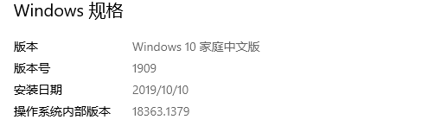
图1.3-1 系统版本

使用的编程环境位VisualStudio2019。

实验过程记录
- 第一节课完成了Detours库的安装与链接，完成了任务一和二
- 第二节课完成了任务三和四
- 第三节课和第四接可发现堆操作和文件写的循环自调用的问题，一直在改进
- 第五节课完成了任务五和任务六的第一个小任务
- 第六节课完成了任务六和任务七
- 第七节课完成了任务八和任务九，任务十完成了部分内容
- 第八节课进行展示

绪言

Detour库原理
修改目标函数（一般为Windows API接口函数）：使用一个无条件转移指令来替换该目标函数的首部几条指令，将控制流直接转移到一个用户自己实现的截获函数（即Detour函数）。而原目标函数中被替换的指令被保存在一个被称为“Trampoline”函数中（译注：英文意为蹦床函数）。这些指令包括目标函数中被替换的代码以及一个重新跳转到目标函数正确位置的无条件分支。截获函数可以替换目标函数，或者通过执行“Trampoline”函数时，将目标函数作为子程序来调用的办法，在保留原来目标函数功能基础上，来完成扩展功能。
如果其他人为了调试或者在内部使用其他系统检测手段而试图修改二进制代码，Detours将是一个可以普遍使用的开发包。Detours是第一个可以在任意平台上将未修改的目标代码作为一个可以通过“trampoline”调用的子程序来保留的开发包。而以前的系统，在逻辑上预先将截获代码放到目标代码中，而不是将原始的目标代码作为一个普通的子程序来调用。独特的“trampoline”设计对于扩展现有的软件的二进制代码是至关重要的。
出于使用基本的函数截获功能的目的， Detours同样提供了编辑任何DLL导入表的功能，达到向已存在的二进制代码中添加任意数据节表的目的，向一个新进程或者一个已经运行着的进程中注入一个DLL。一旦向一个进程注入了DLL，这个动态库就可以截获任何Win32函数，不论它是在应用程序中或者在系统库中。

Detour库环境的配置
在Detours-github上下载Detours的源码，解压得到文件夹Detours-master，然后，在开始菜单中找到x64 Native Tools Command Prompt for VS 2019 和 x86 Native Tools Command Prompt for VS 2019，这两个可以分别用来编译64位和32位的Detours。如图2.1-1所示。
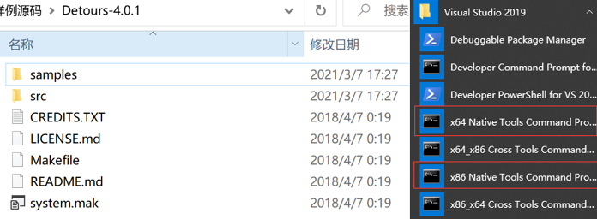
图2.1-1

定位路径到解压的文件夹的src目录下，然后编译：nmake /f Makefile
编译之后，可以在根目录找到bin.X64、lib.X64、include这三个文件夹，同理如果使用x86 Native Tools Command Prompt for VS 2019的话，生成bin.X86、lib.X86、include这三个文件夹。
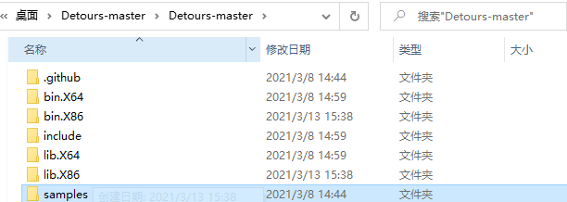
图2.1-2

编译detours完成后需要在visual studio中配置detours的路径如下图2.1.-2所示，HOOK文件夹中拷贝了图2.1-2中的include和lib文件。如图2.1-3所示：
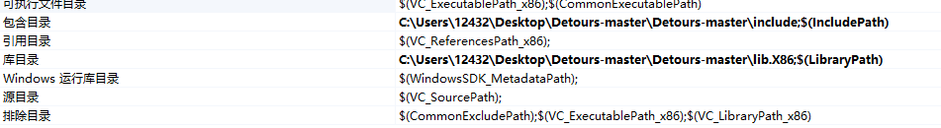
图2.1-3

系统方案设计
本次实验的设计方案主要分为两个部分：Dll库文件的编写，注射器程序的编写。

Dll文件的编写

Dll的设计思路
通过detours库提供的功能函数，我们能通过挂钩函数和替换的函数进行将系统调用的API函数进行劫持，以获得跳入我们提供的函数内部进行运行，跳转和执行流程如下图所示：
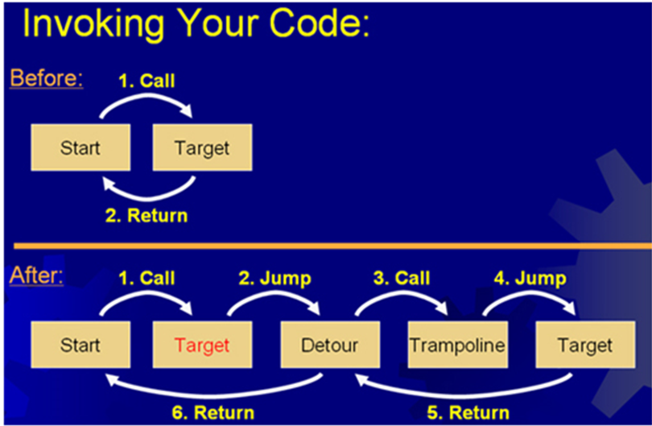
图3.1-1 hook流程图
根据Detour的原理，截获程序运行所用的API，跳入我们自己设计的Detour函数，在Detour函数里面加入我们想要实现的功能，再通过蹦床函数跳回到API，让API的原始功能得以执行。
在本次实验中，用DetourAttach将我们自己设计的函数依附到windows API上，在程序调用该API时会自动执行我们设计的函数，然后再返回到调用的API，最后退出截获时使用DetourDetach实现这一目标。
最后将所有的Detour函数写进一个DLL项目当中，编译得到一个动态链接库，便于之后注入我们想要hook的程序。

Hook函数的编写
讲完了DLL的基本构成，下面将介绍hook函数的编写以及调用流程：
- 创建一个函数指针设为OLD_API，指向即将被hook的API。
- 创建一个与被hook的API声明类型，参数类型一致的函数体设函数名为NEW_API，在函数体内完成想要的操作（如打印参数，传递消息等）
以上两步的代码如下图所示：
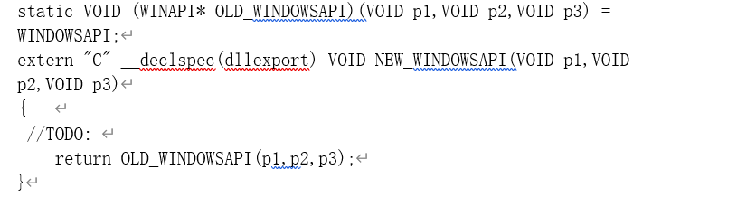
图3.1-2 hook函数的编写

- 在DLL_PROCESS_ATTACH内调用DetourAttach函数完成加载dll时API的注入。
- 在DLL_PROCESS_DETACH内调用DetourDetach函数完成卸载dll时API注入的取消操作。
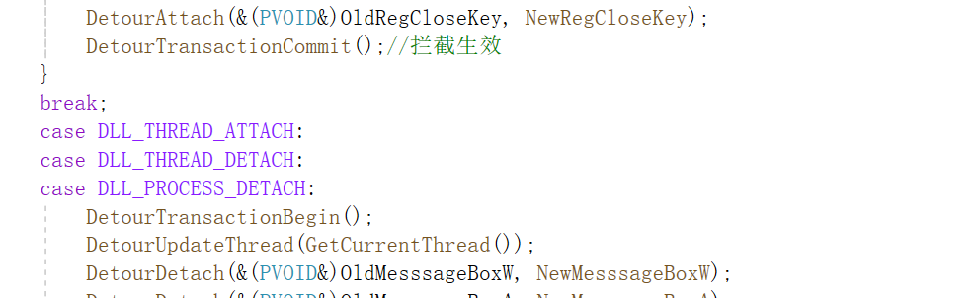
图3.1-3 hook函数的加载和退出

注射器的编写
不论是采用动态方法亦或是静态方法，均只能截获进程自身的API，如果要截获第三方进程调用的API，需要将DLL代码注入到第三方进程空间。这里我们可以用Detour库自带的注入函数。
新建一个控制台程序，使用DetourCreateProcessWithDllEx将DLL注入目标客户端程序，代码如下图3.1-4所示。这样当目标程序调用API时，会被截获并执行DLL库里的函数。
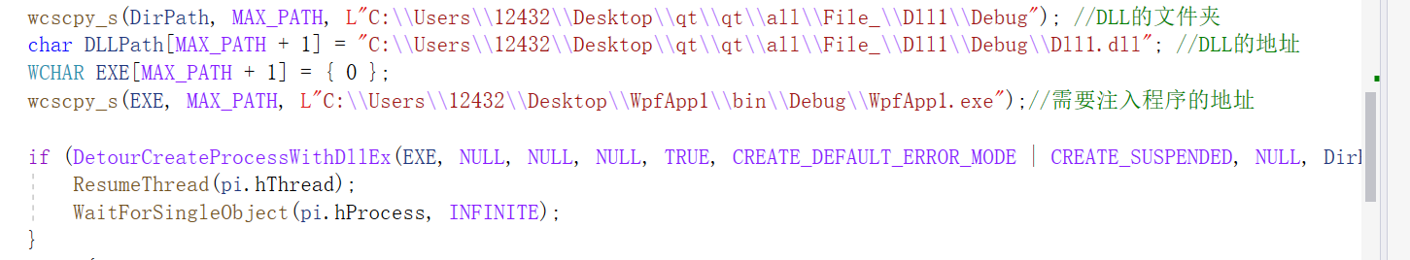
图3.1-4 将Dll注入客户端程序

系统实现
由于在实验中有许多地方都是比较重复的申明内容和hook函数的编写内容，所以在此处说明对于基础的hook函数的实现仅举一例进行详细说明，而对于实验中的难点和异常分析算法的讲解会着重说明。

Hook函数的实现
这里以MessageBox的实现为例，一并说明前四个任务的实现过程（不过对于其中的堆操作和文件写操作的难点会进行详细说明）。
- 首先申明被截获函数
图4.1-1
将MessageBoxW和MessageBoxA两个API定义给OLD_API，这个API会将在DetourAttach后被截获。

- 编写截获后的蹦床函数
蹦床函数将原函数的执行转移成自己想要执行的任何指令，在定义一个NEW_API并且在这个API函数中编写对应的代码实现自己的目的即可。这个NEW_API的类型和所有变量的类型都和目标API的相同。
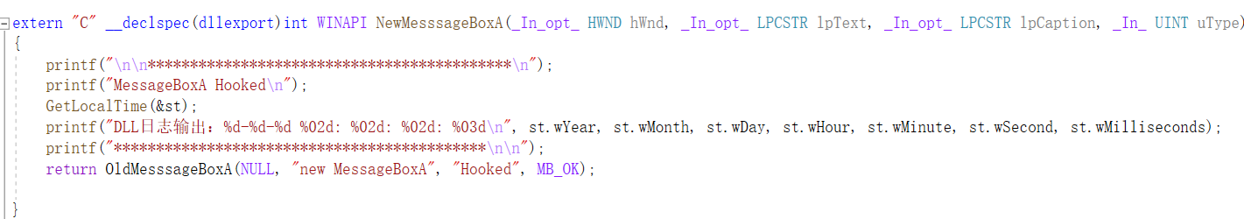
图4.1-2
在执行完自己的目的代码后，通过return OLD_API来返回到原函数，这样可以在不影响原函数的执行来实现自己的目的。在本函数中实现的是打印出当前的时间，同时将弹窗信息显示为“MessageBox Hooked！”。

- 装载API的截获函数
在DllMain函数内，使用DetourAttach()函数来装载被截获的API以及截获后执行的蹦床函数：
图4.1-3

- 卸载（退出）截获API
在实现目标API的截获后可以通过调用Detour库中的DetourDetach函数来退出对函数的截获，该函数的调用也是在DllMain函数里进行说明的：
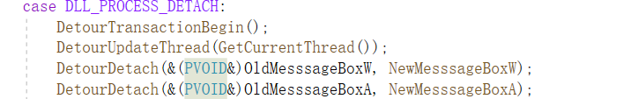
图4.1-4

对于前四个任务的基本功能的实现都是这样一个流程，堆操作的截获、文件操作的截获、注册表操作的截获都是如此。不过在堆操作和文件写操作时会出现一个比较棘手的问题，这个问题的解决方案将在后续中进行说明。

API自调用截获问题的解决
在堆申请操作和文件写操作中，都会出现一个问题，需要调用printf、或者cout函数来打印出信息在控制台上或文件中。但是在printf和cout函数的底层实现中，调用了HeapAlloc、FileWrite这两个API。这样的话在目的函数中打印出截获API的信息就会照成自调用的截获，无限的进行截获。
为了解决这个问题，在程序中使用的是信号量加标记变量的方式。一开始使用简单的添加标志变量来解决问题，确实解决了单线程进程的自调用问题，但是当一个进程有多个线程的时候，那么多个线程的截获会让标志变量的修改变得混乱导致错误产生。
解决多线程的变量修改问题，无疑想到了使用信号量的方式，这样可以避免多个线程同时修改一个变量，保证始终只有一个线程在使用这个临界变量。
相应的代码说明如下图所示：
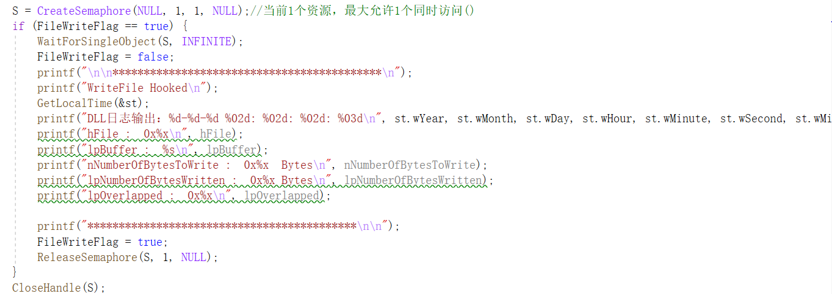
图4.2-1 信号量解决自调用循环截获
代码说明：
首先定义了一个全局的S信号量，每当一个WriteFile()被截获，进入蹦床函数就给S信号量赋予初值，最大资源为1，初始资源为1 。标志变量FileWriteFlag就是为了解决自调用截获的。
FileWriteFlag初始值为true，当目的API被截获的时候，进入目的函数的执行，第一步就是将全局的标志变量FileWriteFlag修改为false，这样就可以避免后续执行printf或者cout后会产生自调用截获现象。同时在所有打印函数执行完后，将FileWriteFlag重新置为true，这样后续一旦再次截获到FileWrite这个API仍然能够hook。
这个过程中的信号量PV操作就是保证FileWriteFlag不会被多个线程同时修改。
在这样解决好FileWrite函数的自调用截获后，自然也想用这种方法解决HeapAlloc函数的问题，但是出乎意料的是这个方法并不能很好的解决问题。在老师的提示下选择使用Dll文件和注射器文件共享数据段的方式，将数据信息通过共享段传递给注射器，在注射器中打印出来。共享数据段的实现就在后续的4.3节中进行讲解。

数据共享段的实现
共享段简单的来说就是在DLL内定义共享段，共享段中定义共享的变量，当多个进程加载该DLL时，共享段中的内容就可以被多个进程所共同访问。
DLL中的共享段定义如下图4.3-1，需要特别注意的是共享段的内容均需要进行初始化，否则共享将失败，另外我们定义完共享段后需要在之后加一行声明告诉链接器这是一个共享段，共享段中的信息就能共享了：
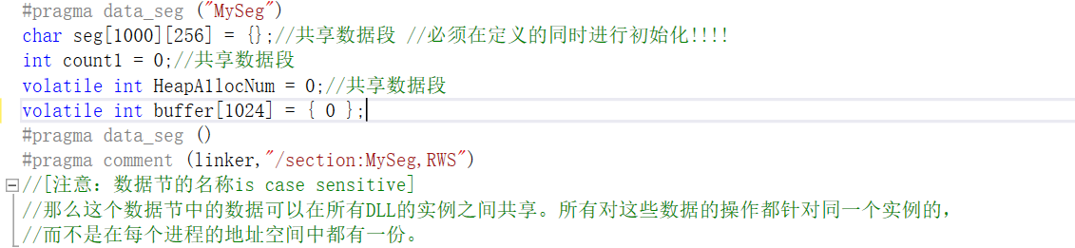
图4.3-1 共享段的变量初始化
段内的数据是对所有调用该DLL的进程都是共享的，我们在这定义了一个二维数组seg进行将字符串的拷贝与传输，用count来表示有多少个需要读取的字符串。
同时我们不能直接调用这里面的函数，我们需要类似于C++的private类一样，用对应的函数进行对共享数据的读取，与修改。以读取字符串ChangeSeg函数为例：
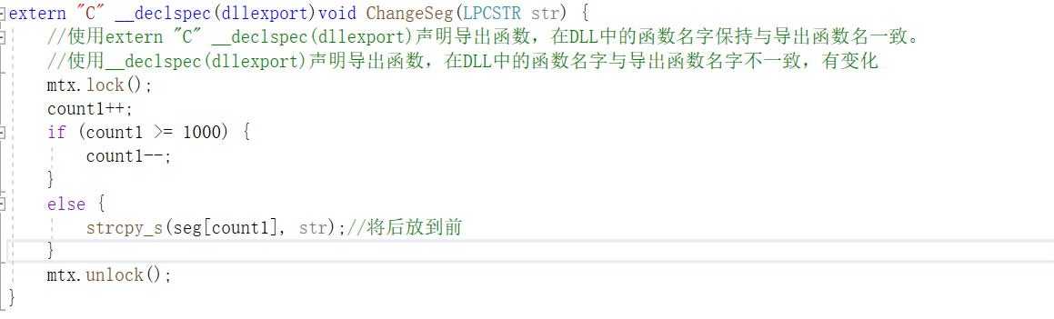
图4.3-2
我们再进行对共享数据段的操作时，为防止多个进程同时进入修改，我们添加了个原子锁在操作前后。最后再通过两个函数来实现将数据存在共享段和将数据从共享段中取出：
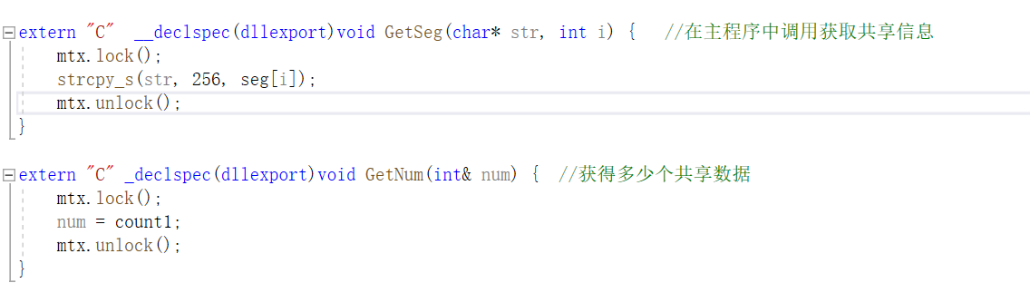
图4.3-3 共享段函数
这样我们通过在HeapAlloc中将需要打印的参数信息传递到共享段中，而后再从中取出打印即可避免自调用截获的问题。

避免注射器自身的API截获
在实现各种API函数的Hook时，发现由于注射器将自身所调用的API也进行截获了，所以会出现许多的截获信息，避免这个问题，调用GetModuleFileName函数将进程模块名字和注射器名字进行对比，如果一样那么就不再进入DetourAttach直接退出。详细的代码如下：
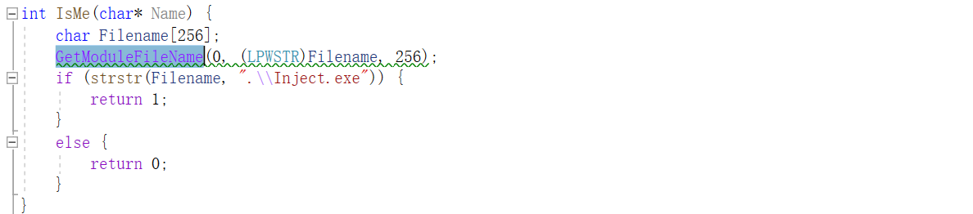
图4.4-1 IsMe函数

将该函数放置在DllMain的头部，即可避免注射器自身的API截获。

堆异常行为分析
我们通过观察可以看到该API进行操纵后返回的一个堆的Handle，该handle头位对应一个进程内的每一个堆都是唯一的，于是我们可以通过对handle的比较进行判断堆申请与释放是否一致。
通过这个原理，每次创建或者声明一个堆，就将堆的Handle存入一个哈希容器中，一旦进行释放或者摧毁时查找该Handle是否在该容器内，如果在那么就是正常的堆操作，但如果不在那么表示这个地址是没有堆的，本次的操作是异常操作。
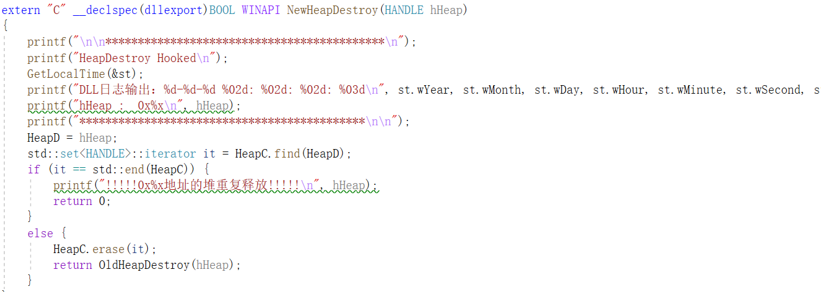
图4.5-1 对异常处理算法
此处用到了C++内的set容器。在堆创建的时候进行对handle头的插入堆的set中，而在堆摧毁中进行比较。在DestroyHeap函数中，我们可以判断，若释放结束后set容器中仍有handle，则表示没有释放完成，若释放了不存在set中的handle，则表明重复释放。当正常释放的时候则将该Handle从Set容器中弹出。

堆异常行为分析

判断操作范围是否由多个文件夹
对于实现这个功能我们需要在CreateFile的hook函数中实现，该算法的实现有以下几个步骤：
- 得到被注入进程操作文件的完整路径，传给注射器。
- 在注射器中提取出所操纵目录路径。
- 在注射器中遍历目标文件夹。
完成第一步我采用共享段变量的方式，将被打开/创建的文件名称通过共享变量的方式发送，OpenFileName为共享段的一个共享变量，CreateFile中被打开/创建的文件名称保存在lpFileName中，将其复制到OpenFileName中。实现该算法的核心代码函数如下：
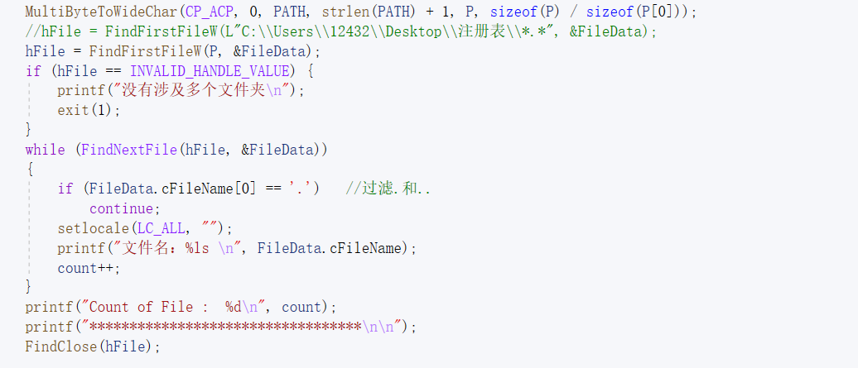
图4.6-1 Folder_Scope函数

如上图4.6-1所示，得到文件名称后，利用FindFirstFile得到文件夹中第一个文件的文件名称，将文件相关信息保存在WIN32_FIND_DATA结构体变量pNextInfo之中。之后使用FindNextFile寻找文件夹中剩下的文件文件名即可。

是否修改了可执行代码
我们通过对文件创建的名字和打开文件的名字进行对比，若是需要自我复制则一定要打开自身进行文件的复制，所以当我们发现该文件内函数打开的文件名字和自身是字串关系的则证明该函数可能在尝试自我复制，则发出警示。
在实现算法中调用_splitpath_s()函数来将一个文件的路径分割获取该文件的文件名，如果这个文件的文件名是当前正在被打开的文件名的字串那么判定这个文件是复制的文件。
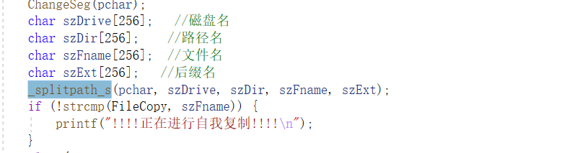
图4.6-2 文件操作异常分析

是否修改了可执行代码
完成这个功能我使用了一个map容器，保存文件和文件句柄的映射关系，如下图4.10-3所示。
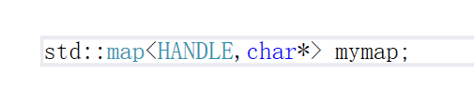
图4.6-3
我需要在CreateFile中保存文件名称与句柄，若在WriteFile中使用到了该句柄说明有文件被修改，这时打印出被修改文件的名称即可。

注册表异常操作

注册表是否新增表项并判断是否是自启文件项
有关是否新增注册表表项，我们只需要在RegCreateKeyEx的hook函数中，判断拦截到的参数lpdwDisposition是否为REG_CREATED_NEW_KEY即可。若参数等于REG_CREATED_NEW_KEY说明创建了新的表项，此时进行提醒即可，否则是打开一个注册表项。
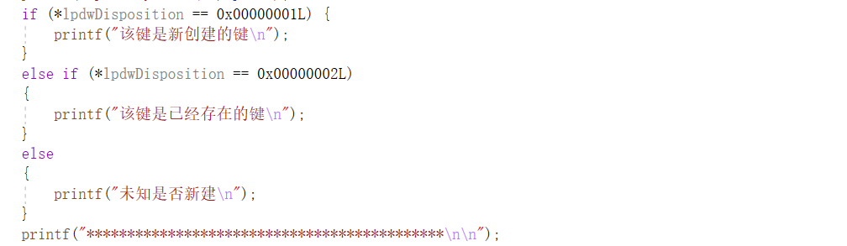
图4.7-1 判断是否是新键
判断是否为自启动项，在计算机内注册表一些特定位置是放的自启动项，注册表的自启动项的路径一定是在Software\\Microsoft\\Windows\\CurrentVersion\\Run路径下。
故如果打开了这些特定位置，并且在这些位置设置了相应的键值，则可以判断新增了自启动执行文件项。具体方法还是，如果打开了这些位置的注册表，即把结果值（phkResult）放入一个同类型数组里，当调用RegSetValue函数时，如果要修改的键值的hKey是已经存入的一个phkResult值，则判断为新增自启动项。
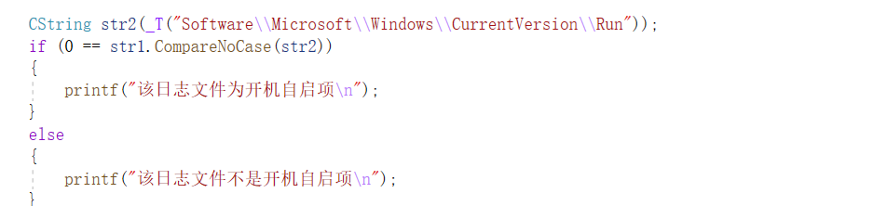
图4.7-2 判断是否为自启动项

是否修改注册表
判断是否调用了RegSetValue函数，如果调用成功则说明修改了注册表项，否则未修改注册表项。

输出所有注册表操作项
通过RegOpenKeyEx，RegQueryInfoKey， RegEnumValue三个函数进行对注册表的打开，获取信息，遍历操作，以输出所有的注册表项。代码如下图所示：
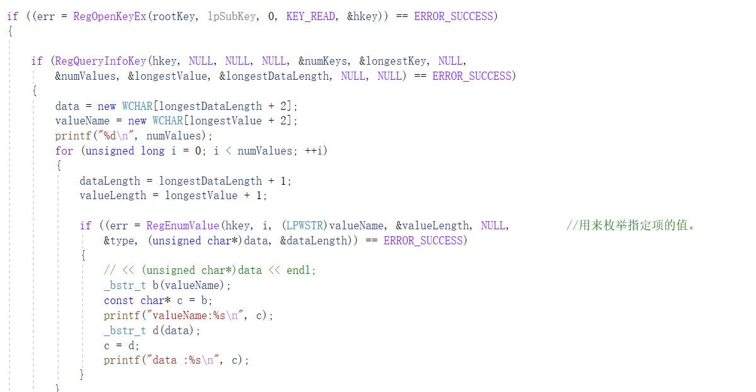
图4.7-3 输出所有注册表项
在代码中先使用RegQueryInfoKey获取该项下的键数目，而后循环调用RegEnumValue获取键值并且将之输出。

图形界面
图形界面是使用QT实现的，一个简单的选择测试文件、勾选简单功能的界面：
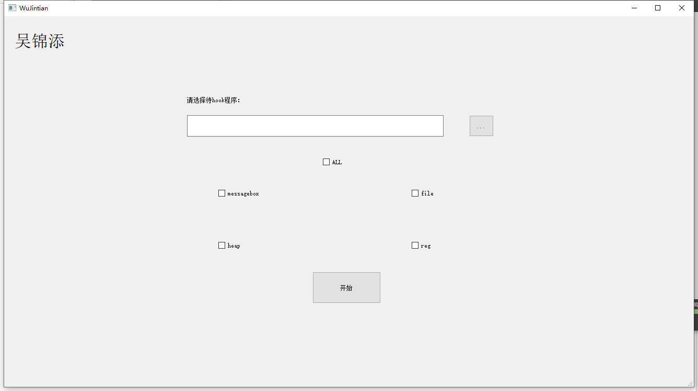
图4.8-1 图形界面实现

系统测试

MessageBox测试
当用注射器打开一个调用messagebox函数的程序时，成功截获：
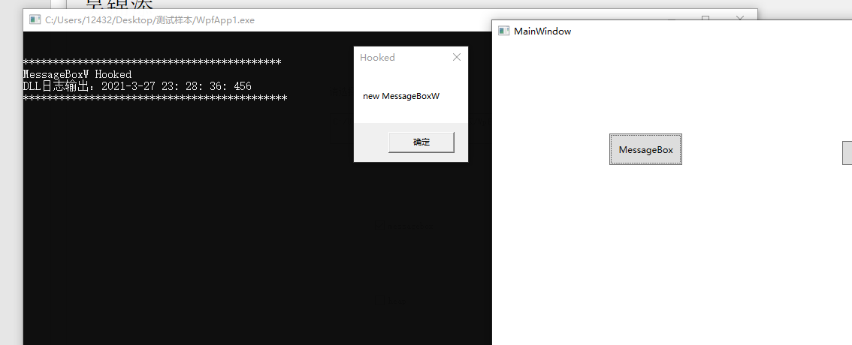
图5.1-1 MessageBox的截获

文件测试（包含异常分析）
自我复制检测：
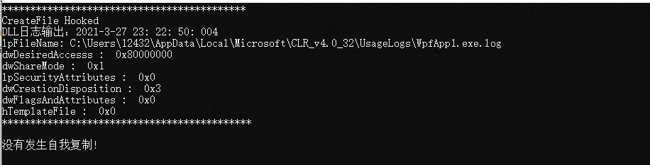
图5.2-1 文件测试1

可以实现输出文件的相关信息：
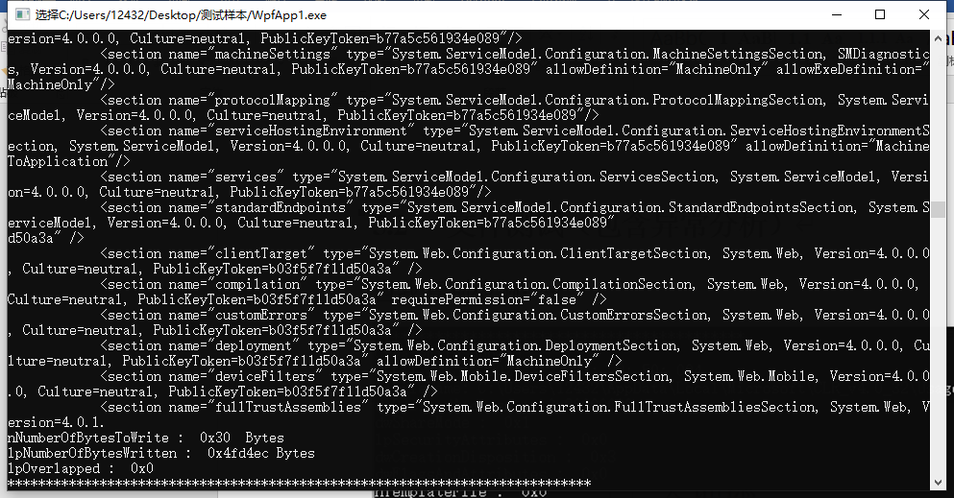
图5.2-2 文件测试2

可以根据打开的文件文件夹的位置，输出文件的附近的所有文件信息：
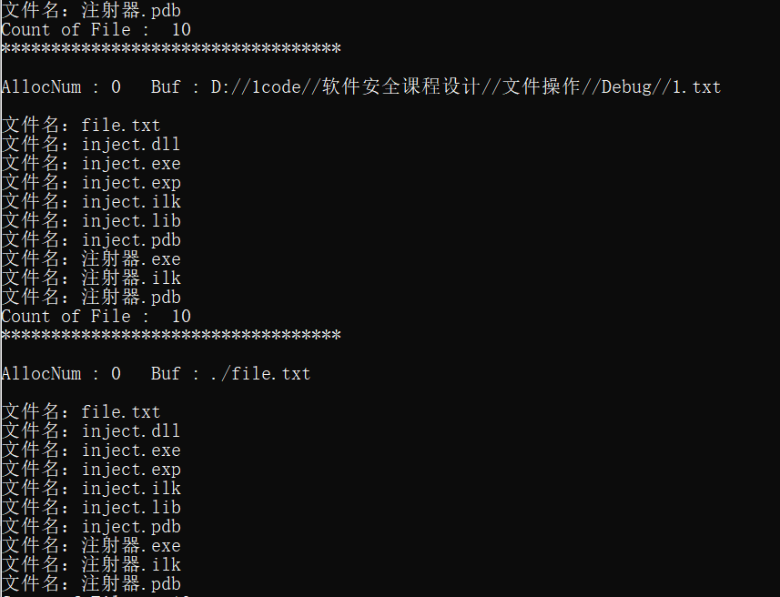
图5.2-3 文件测试3

堆操作测试（包含异常分析）
堆操作异常分析：
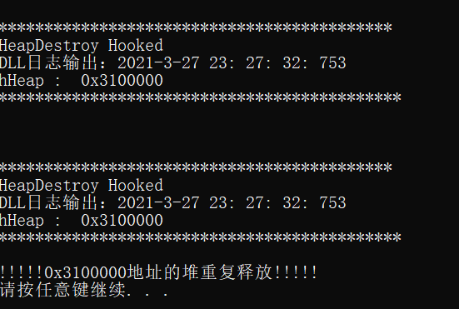
图5.3-1 堆操作异常分析

堆操作信息打印：
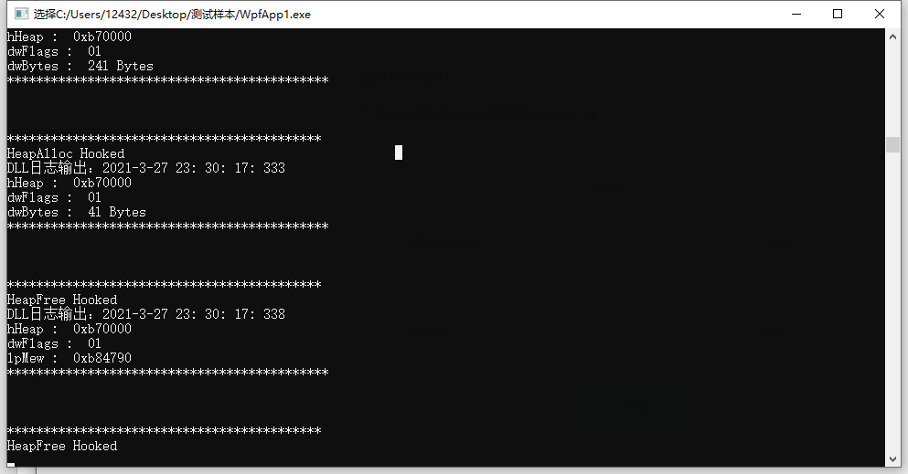
图5.3-2 堆操作测试

注册表操作
注册表自启动项测试：
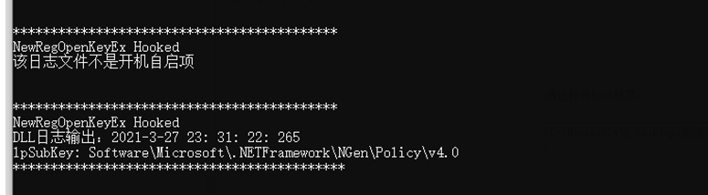
图5.4-1 自启动项分析

新增注册项：
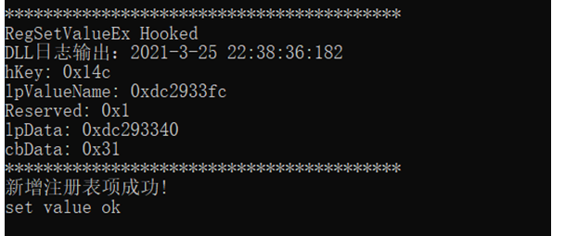
图5.4-2 新增注册项测试

打印注册表信息测试：
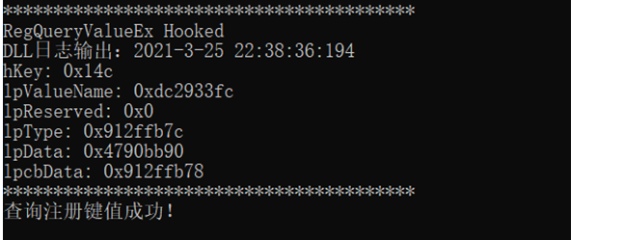
图5.4-3 打印注册表信息测试：

网络通信操作异常行为分析
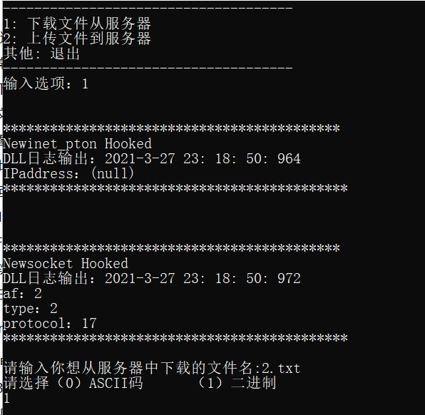
图5.5-1 网络通信截获

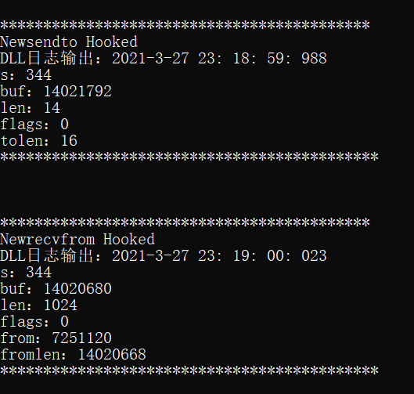
图5.5-2 网络通信信息打印

总结与展望

总结
本次实验的第一个难点在于起步实现第一个简单的hook函数，在开始尝试编写实验的时候看着老师所给的文档手册看了很久，第一节课几乎大半的时间都在理解Detour的原理，而真正开始写的时候还是不太懂。不过在后续的尝试和查阅资料中一点点慢慢的懂了，也可以熟练的写出一些简单的API的截获函数。个人感觉刚刚上手最好就是尝试编写一个简单的hook函数后再看Detour的原理，这样在有了实践的基础上再去理解会更加的容易。
实验中出现的第二个难点就是重调用截获问题的解决。由于网上Detours的内容相对较少，老师所给的代码十分简单，甚至没有涉及到具体的堆操作，但是这个实验最主要最核心的部分恰恰就是堆操作的处理，尤其是如何防止重入。在查阅资料后发现使用原子锁和标志变量似乎可以解决，但是实际操作后发现还是没有能够解决HeapAlloc的问题。不过在老师给了共享段的提示之后，这个问题有了一个明朗的方向，既然在目的函数中会出现重入，那么放在注射器中打印信息不就好了嘛。在按照老师给的共享缓冲区定义好后，只需用ChangeSeg便可将参数传进缓冲区，然后在注射器里面读取该参数，再执行写好的函数即可。
实验的另一个困难就是图形界面的实现，其实QT的使用是很简单的，不过在短暂的实际内快速的去学习还是有点压力，所以感觉有点难。不过最终还是实现了一个简单的界面，还是很开心的。
通过这次实验了解了Detours的基本操作，明白了DLL的含义和基本的编写，学会了如何去hook一个API，提高了代码的能力，增强了解决问题的能力。然后就是，学到了怎么在不同的进程之间共享数据，即创建一个共享缓冲区。在完成过程中，对文件的操作也学到了一些新东西，比如_splipath_s函数可以将文件的路径分割成磁盘名、路径名、文件名、扩展名，又比如利用FindFirstFile和FindNextFile函数可以遍历一个目录下的所有文件。最后，自己对windows自带的API也有了一些更为直观和深刻的理解，因为以前编程没有怎么直接用过windows自带的API。

课程建议与意见
- 可以适当减少重复性高的内容，对于基础的API截获是比较简单的。
- 希望老师能尽早提出会出现重调用的解决方案提示，自己想真的想了很久。
- 软安实验真的学习很多！希望老师们能继续加油！也非常感谢老师们的耐心指导！！
非常非常感谢付才老师的多次指导！！

参考文献
- https://4m.cn/eddBX
- https://lellansin.wordpress.com/2014/07/28/windows-api-%E6%95%99%E7%A8%8B%EF%BC%88%E5%8D%81%EF%BC%89-%E6%B3%A8%E5%86%8C%E8%A1%A8%E6%93%8D%E4%BD%9C/
- https://blog.csdn.net/xuplus/article/details/2291860?ops_request_misc=%257B%2522request%255Fid%2522%253A%2522161677473716780266280678%2522%252C%2522scm%2522%253A%252220140713.130102334..%2522%257D&request_id=161677473716780266280678&biz_id=0&utm_medium=distribute.pc_search_result.none-task-blog-2~all~sobaiduend~default-1-2291860.first_rank_v2_pc_rank_v29&utm_term=dll%E5%85%B1%E4%BA%AB%E6%AE%B5
- https://4m.cn/ubTQF
- https://blog.csdn.net/u012877472/article/details/49699715
- https://blog.csdn.net/u012877472/article/details/49699715

